附件4：

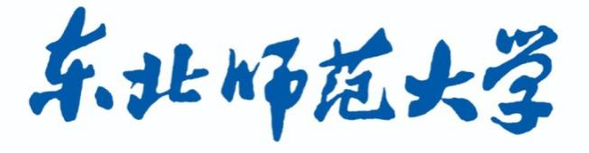

本科教学工作自评整改方案
××学院（部）

2016年4月

本科教学工作自评整改方案
整改目标
整改工作思路
整改内容与措施
整改分工和时间安排

